Министерство цифрового развития, связи
И массовых коммуникаций российской федерации
Ордена Трудового Красного Знамени федеральное государственное бюджетное образовательное учреждение высшего образования
МОСКОВСКИЙ ТЕХНИЧЕСКИЙ УНИВЕРСИТЕТ
СВЯЗИ И ИНФОРМАТИКИ

Кафедра «Математическая кибернетика и информационные технологии»
(МКиИт)

Отчет к лабораторной работе №2
по предмету «Операционные Системы»

Выполнил студент группы БВТ2351:
Николашин Игорь Юрьевич

Москва, 2026

Задание 1

Напишите скрипт, принимающий от 2 до 5 параметров и выводящий сумму всех переданных значений. При вызове скрипта с неправильным количеством параметров, например, с 1 или с 6, или с параметром(-и), не являющимся(-ися) числовыми значениями, необходимо предусмотреть обработку ошибок и возвращение различных кодов ошибок.

Решение
Мной был написан следующий скрипт:
GNU nano 7.2 task1.sh
1 #!/usr/bin/env bash
2
3 echo "Аргументов принято - $#"
4 if (($# < 2)); then
5 echo "Ошибка: минимум 2 аргумента"
6 exit 1
7 fi
8
9 if (($# > 5)); then
10 echo "Ошибка: максимум 5 аргументов"
11 exit 2
12 fi
13
14 for arg in "$@"; do
15 if [[ ! "$arg" =~ ^-?[0-9]+$ ]]; then
16 echo "Ошибка: '$arg' не является числом"
17 exit 3
18 fi
19 done
20
21 sum=0
22 for arg in "$@"; do
23 (( sum += arg ))
24 done
25 echo "Сумма: $sum"
26 exit 0

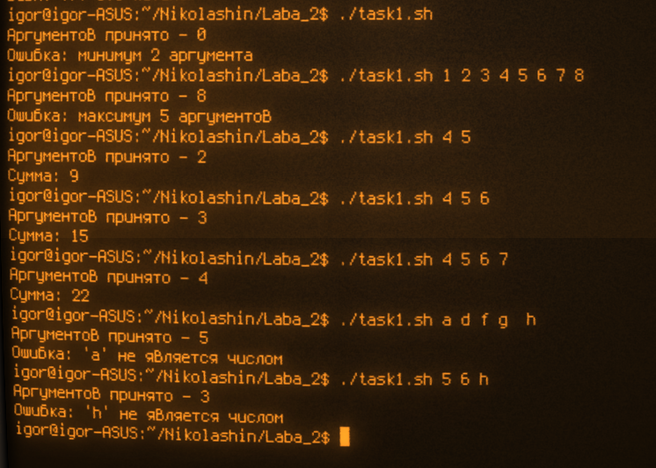
Пример работы скрипта:
Вывод ShellCheck:


Задание 2

Напишите скрипт, принимающий число N, и выводящий все нечетные числа от 1 до N. Требуется предусмотреть обработку ошибок

Решение
Мной был написан следующий скрипт:
GNU nano 7.2 task2.sh
1 #!/usr/bin/env bash
2
3 if [ $# -ne 1 ]; then
4 echo "Ошибка: требуется ровно 1 аргумент"
5 exit 0
6 fi
7
8 if [[ ! "$1" =~ ^[0-9]+$ ]]; then
9 echo "Ошибка: $1 не является положительным целым числом"
10 exit 1
11 fi
12
13 if [ "$1" -lt 1 ]; then
14 echo "Ошибка: число не может быть равно 0"
15 exit 1
16 fi
17
18 for ((i=1; i<="$1"; i++)); do
19
20 if ((i % 2 > 0)); then
21 echo "Число - $i"
22 fi
23 done

Пример работы скрипта:

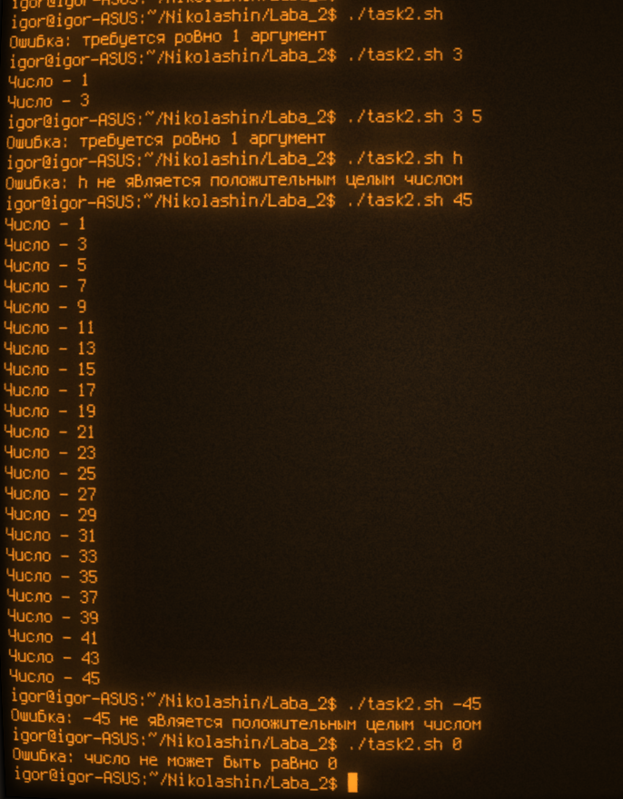
Вывод ShellCheck:


Задание 3

Напишите скрипт, проверяющий существование файла, переданного в качестве первого аргумента. При отсутствии файла предложите пользователю выбор, создать ли указанный файл, и создайте его в случае положительного ответа

Решение
Мной был написан следующий скрипт:
GNU nano 7.2 task3.sh
1 #!/usr/bin/env bash
2
3 if [ $# -eq 0 ]; then
4 echo "Ошибка: вы не передали имя файла"
5 echo "Использование: $0 <имя_файла>"
6 exit 1
7 fi
8
9 if [ -f "$1" ]; then
10 echo "Файл '$1' существует"
11
12 if [ -r "$1" ]; then
13 echo "Файл '$1' доступен для чтения"
14 else
15 echo "Но у вас нет прав на его чтение"
16 fi
17 else
18 echo "Файл $1 не найден"
19 read -r -p "Создать файл с таким имененм? (Y/N y/n)" answer
20
21 if [[ $answer =~ ^[Yy] ]]; then
22 touch "$1"
23 echo "Файл '$1' успешно создан!"
24 else
25 echo "Создание отменено"
26 exit 0
27 fi
28 fi

Пример работы скрипта:
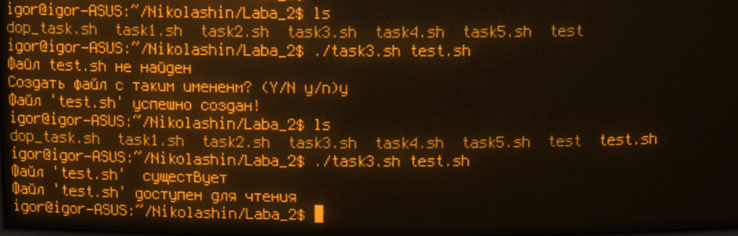
Вывод ShellCheck:

Задание 4

Напишите скрипт, выводящий меню, предлагающее получить значения некоторых зарезервированных переменных, хранящих системную информацию (например, имя пользователя, идентификатор процесса скрипта и т.п.). Количество пунктов меню - от 6. Предусмотрите пункт завершения работы со скриптом.

Решение
Мной был написан следующий скрипт:
1 #!/usr/bin/env bash
2
3 echo -e "Эта программа может вывести следующие зарезервированные переменные:\n1. HOME\n2. PWD\n3. PATH\n4. USER\n5. HOSTNAME\n6. RANDOM\n7. Выход из приложения (exit)"
4
5 while true; do
6 while true; do
7 read -r -p "Введите имя переменной без $ для её вывода: " answer
8 if [ -z "$answer" ]; then
9 echo "Ошибка: Вы не передали имя переменной"
10 else
11 break
12 fi
13
14 done
15 case "$answer" in
16 "HOME" | "home")
17 echo "Домашняя директория - $HOME"
18 ;;
19 "PWD" | "pwd")
20 echo "Текущий рабочий каталог - $PWD"
21 ;;
22 "PATH" | "path")
23 ehco "Список каталогов, где Bash хранит исполняемые файлы:"
24 echo "$PATH"
25 ;;
26 "USER" | "user")
27 echo "Имя текущего юзера - $USER"
28 ;;
29 "HOSTNAME" | "hostname")
30 echo "Имя ПК - $HOSTNAME"
31 ;;
32 "RANDOM" | "random")
33 echo "Случайное число от 0 до 32767 - $RANDOM"
34 ;;
35 "EXIT" | "exit")
36 echo "Выход из приложения"
37 break
38 ;;
39 *)
40 echo "Данная переменная не поддерживается"
41 ;;
42 esac
43
44 read -r -p "Хотите выбрать другую переменную? (Yy /Nn)" choice
45 if [[ $choice =~ ^[Yy] ]]; then
46 echo "Перезапуск приложения"
47 else
48 echo "Выход из приложения"
49 break
50 fi
51
52 done

Пример работы скрипта:
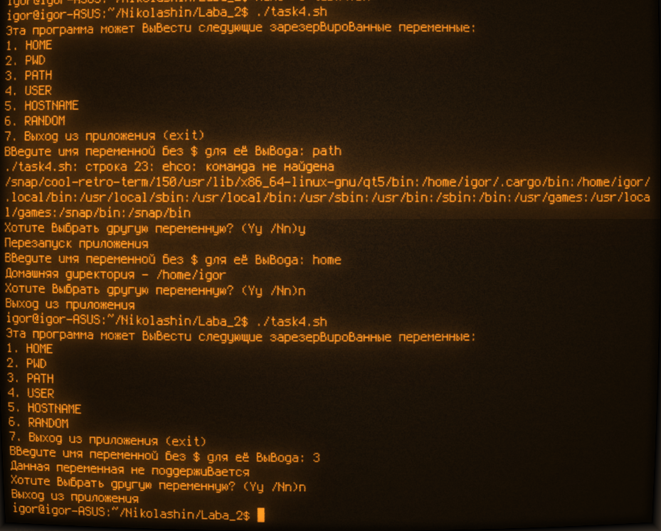
Вывод ShellCheck:

Задание 5

Напишите интерактивный калькулятор: скрипт должен запрашивать у пользователя два числа, затем – выполняемую операцию (+, -, *, /), вычислять и выводить результат в терминал. Требуется предусмотреть обработку ошибок

Решение
Мной был написан следующий скрипт:
GNU nano 7.2 task5.sh
1 #!/usr/bin/env bash
2
3 echo "Загрузка..."
4 sleep 1
5 echo "Загрузка..."
6 sleep 1
7 echo "Загрузка..."
8 sleep 1
9 echo "Мини-калькулятор"
10
11 while true; do
12 read -r -p "Введите первое число: " num1
13 if [[ -z $num1 || ! $num1 =~ ^-?[0-9]+([.][0-9]+)?$ ]]; then
14 echo "Ошибка: Вы не ввели первое число или это не число"
15 else
16 break
17 fi
18 done
19 while true; do
20 read -r -p "ВВедите второе число: " num2
21 if [[ -z $num2 || ! $num2 =~ ^-?[0-9]+([.][0-9]+)?$ ]]; then
22 echo "Ошибка: Вы не ввели второе число или это не число"
23 else
24 break
25 fi
26 done
27 echo -e "Выберите арифметическую операцию: \n1. +\n2. -\n3. *\n4. /"
28
29 read -r -p "Ваш выбор: " answer
30
31 case "$answer" in
32 "+" | "1")
33 echo "Ответ: $(echo "$num1 + $num2" | bc -l)"
34 ;;
35 "-" | "2")
36 echo "Ответ: $(echo "$num1 - $num2" | bc -l)"
37 ;;
38 "*" | "3")
39 echo "Ответ: $(echo "$num1 * $num2" | bc -l)"
40 ;;
41 "/" | "4")
42 if [[ $num2 == 0 ]]; then
43 echo "На ноль делить нельзя"
44 else
45 echo "Ответ: $(echo "$num1 / $num2" | bc -l)"
46 fi
47 ;;
48 *)
49 echo "Такой операции нет"
50 ;;
51 esac
Пример работы скрипта:
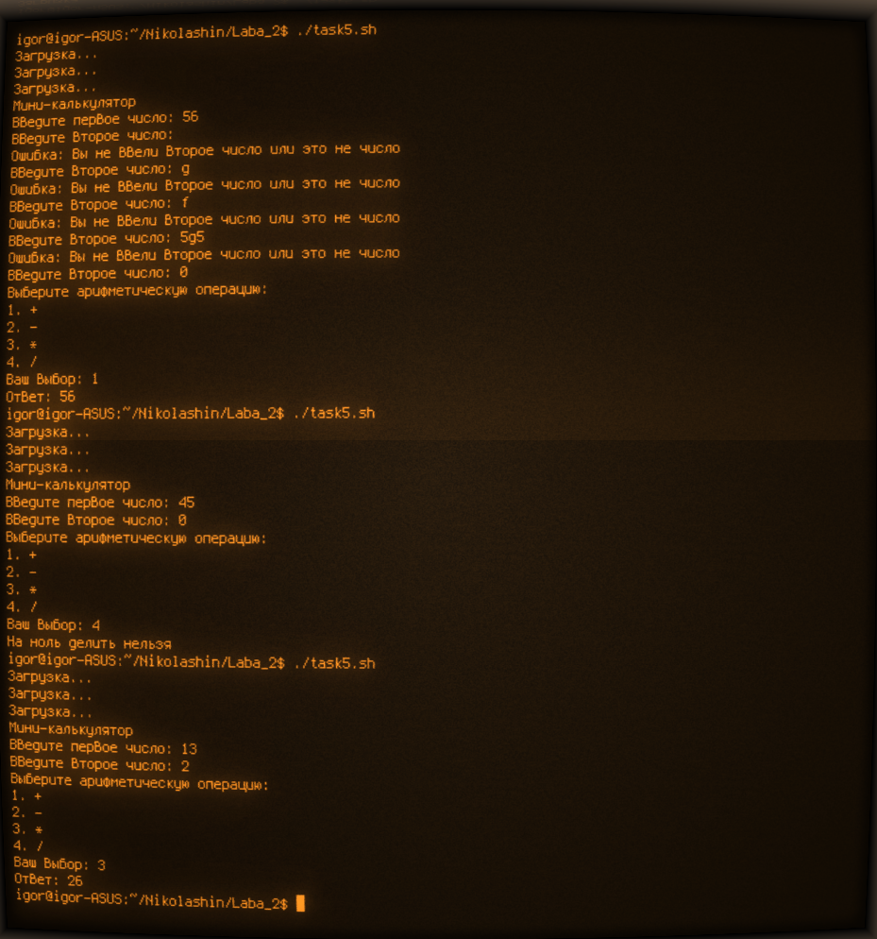
Вывод ShellCheck:

Дополнительное задание

Напишите скрипт для подсчета среднего размера файла в директории:

путь к директории должен передаваться параметром

скрипт проверяет, что указанная директория существует, если нет – выводит сообщение об ошибке и завершается с кодом 2

подсчитывает и выводит на экран средний размер файла в ней;

при подсчете не нужно учитывать поддиректории и символьные ссылки, считать только средний размер файлов в заданной директории

Решение

Мной был написан следующий скрипт:
GNU nano 7.2 dop_task.sh
1 #!/usr/bin/env bash
2
3 read -r -p "Введите адрес директории: " way
4 if [[ -z $way ]]; then
5 echo "Вы не ввели адрес"
6 exit 1
7 fi
8 if test -d "$way"; then
9 echo "Директория $way существует, выполняется переход"
10 else
11 echo "Ошибка: директории $way не существует"
12 exit 2
13 fi
14 cd "$way" || exit
15 total_size=0
16 file_count=0
17
18 for file in * ; do
19 if [ -f "$file" ]; then
20 size=$(stat -c %s "$file")
21 total_size=$((total_size + size))
22 file_count=$((file_count + 1))
23 fi
24 done
25 if [ $file_count -gt 0 ]; then
26 avg_size=$((total_size / file_count))
27 echo "Файлов в директории: $file_count"
28 echo "Общий размер файлов: $total_size байт"
29 echo "Средний размер файлов: $avg_size байт"
30 else
31 echo "Файлы не найдены"
32 fi

Пример работы скрипта:
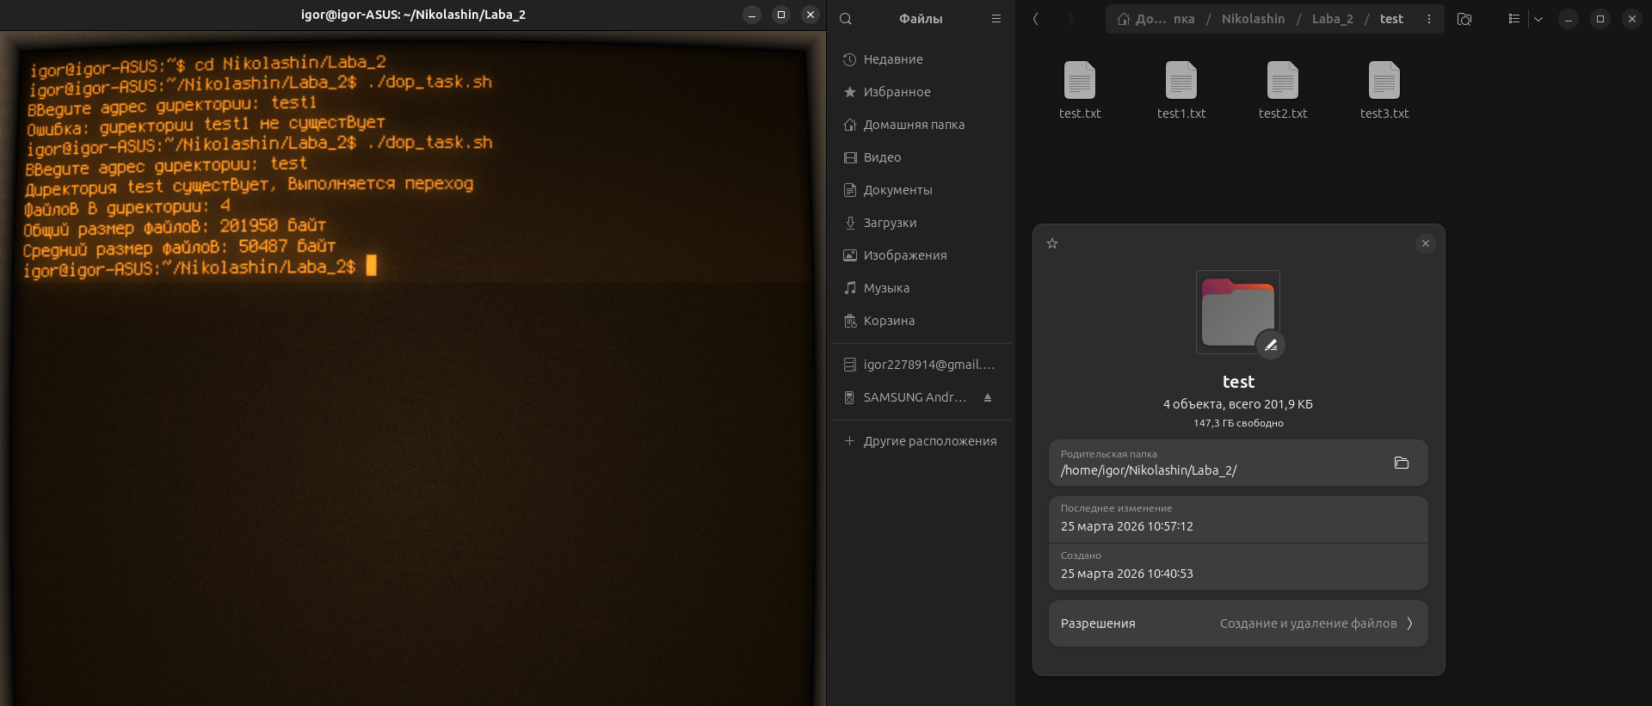
Вывод ShellCheck:

